PROPOSAL
PENGABDIAN KEPADA MASYARAKAT
SKEMA PENGABDIAN KEPADA MASYARAKAT MANDIRI



SOSIALISASI EDUKASI PERPAJAKAN DALAM MEWUJUDKAN GENERASI SADAR PAJAK DI RUMAH YATIM ARROHMAN INDONESIA CABANG RAWASARI

PENGUSUL:
DINAR RIFTIASARI, S.E, M.M (0313108603)
HARTANTI, S.E, M.M (0322018101)
CHANISSA PURWANINGRUM, S.Pd, M.M (0324019202)
RIZKY LAMGANDA TUA PANGARIBUAN (62220011)
LATIFA SURYANI (62220001)

UNIVERSITAS BINA SARANA INFORMATIKA
AGUSTUS 2024
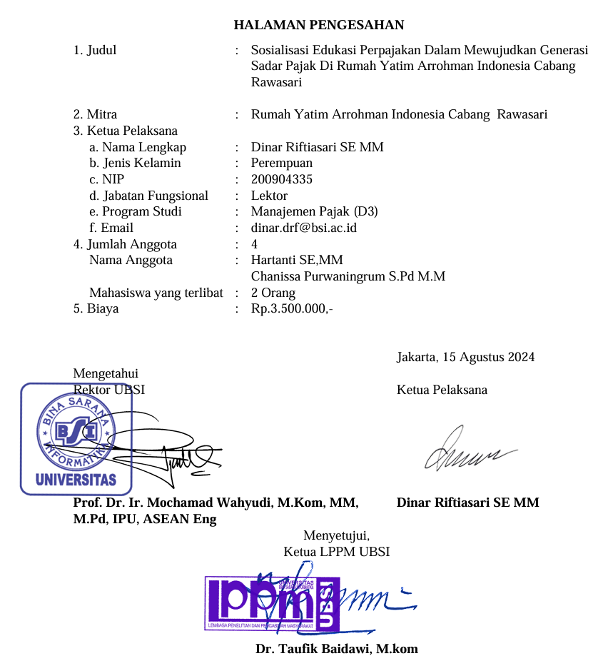
DAFTAR ISI

HALAMAN SAMPUL i
HALAMAN PENGESAHAN ii
DAFTAR ISI iii
RINGKASAN iv
I. PENDAHULUAN 1
II. SOLUSI PERMASALAHAN 5
III. METODE PELAKSANAAN 6
IV. LUARAN DAN TARGET CAPAIAN 7
V. ANGGARAN 7
VI. JADWAL KEGIATAN 8
DAFTAR PUSTAKA 8

RINGKASAN

Pendapatan utama negara bersumber dari pajak yang dimanfaatkan guna kemakmuran negara sebagai Pembangunan nasional. Oleh karena itu, pentingnya peran dari berbagai pihak baik dari pemerintah maupun wajib pajak itu sendiri. Tercapainya target penerimaan pajak apabila wajib pajak sadar dan patuh akan kewajiban sebagai wajib pajak seperti menghitung besarnya pajak terutang, mambayar, dan melaporkan pajak seperti sistem perpajakan di Indonesia yang dikenal dengan self assessment system yaitu wajib pajak diberikan kepercayaan untuk mendaftar, memperhitungkan, membayar, dan melaporkan pajak terutang. Wajib pajak yang patuh dapat dimulai sejak dini dengan mengenalkan apa itu pajak, jenis-jenis pajak, dan mengapa pajak penting bagi kesejahteraan. Hal ini berperan penting agar generasi mendatang lebih menyadari bahwa pajak bukan lagi kewajiban yang harus dipaksakan namun sudah menjadi kesadaran bahwa sebagai warga negara memang kita memiliki kewajiban untuk membantu negara melalui pajak sehingga penerimaan kas negara dapat meningkat dan dapat dimanfaatkan bagi kesejahteraan. Memberikan sosialisasi edukasi perpajakan, bagaimana generasi saat ini menjadi generasi yang sadar pajak, pemahaman pentingnya pajak guna Pembangunan negara dan kesejahteraan, dan bagaimana pembayaran serta pelaporan jenis pajak harus dimulai sejak dini. Oleh karena itu, akan diadakan pengabdian Masyarakat melalusi soasialisasi edukasi perpajakan dalam mewujudkan generasi sadar pajak di Rumah Yatim Arrohman Indonesia cabang Rawasari sehingga diharapkan dengan adanya pengabdian Masyarakat ini Anak-anak yatim binaan Rumah Yatim Arrohman Indonesia cabang Rawasari akan menjadi generasi yang sadar pajak serta taat dan bijak dalam pajak sejak dini. Metode pelaksanaan pengabdian masyarakat ini diselenggarakan secara Hybrid (offline di lokasi pengabdian). Adapun target luaran yang ingin dicapai dari kegiatan pengabdian ini berupa press release dimedia elektronik.

- PENDAHULUAN
  - Analisis Situasi
Pajak sumber pendapatan utama di Indonesia yang sangat penting sebagai Pembangunan nasional. Pajak berdasarkan Pasal 4 ayat 1 UU No 28 Tahun 2007 mengenai Ketentuan Umum dan Tata Cara Perpajakan adalah kontribusi wajib dan bersifat memaksa bagi orang pribadi atau badan yang dimanfaatkan negara guna kemakmuran rakyat sebesar-besarnya (1). Dalam UU sifat pajak memaksa tanpa interprestasi langsung kepada rakyat dan digunakan untuk kepentingan umum penyelenggaraan negara (2).
Penerimaan pajak yang optimal diperlukan peran dari semua pihak, baik dari pemerintah dan wajib pajak. Pentingnya integritas wajib pajak dalam membayar pajak bagi negara sehingga diberikan kepercayaan dan tanggung jawab dalam menghitung, membayar, melaporkan dan bertanggung jawab atas hutang pajak (3). Pemerintah menginginkan agar wajib pajak dapat patuh dalam membayar pajak sehingga dibuatlah berbagai aturan pajak. Generasi muda sebagai penerus bangsa dapat mengerti dan sadar tentang pentingnya pajak bagi negara. Pentingnya generasi muda sebagai pihak dalam menghitung dan mengisi SPT untuk meningkatkan kompetensi pajak (4).
Kesadaran pajak sejak dini harus dimiliki Masyarakat dalam menopang pendapatan yang bersumber dari sektor pajak. Sehingga masyarakat diwajibkan untuk memiliki kesadaran psikososial yakni sadar untuk memenuhi kewajiban dalam membayar pajak karena telah menikmati fasilitas yang bersumber dari pajak (5). Direktorat Jenderal Pajak (Dirjen Pajak) melakukan Reformasi birokrasi dalam meningkatkan penerimaan dibidang pajak bagi negara, diantaranya peraturan pajak yang dibuat lebih sederhana, pengenalan aplikasi, dan sosialisasi pajak bagi Masyarakat umum dari taman kanak-kanak hingga perguruan tinggi dengan kegiatan seperti inklusi kesadaran pajak (6).
Edukasi perpajakan yaitu proses memperluas dan menambah kemampuan masyarakat secara jasmani, Rohani, moral dan intelektual sehingga perilaku akan sadar pajak menjadi lebih baik, pengetahuan meningkat, kemampuan perpajakan, dan kepatuhan pajak bertambah dengan perilaku Masyarakat menjadi lebih baik untuk paham, mampu, sadar, peduli dan berkontribusi dalam pelaksanaan hak dan kewajiban pajak (7). Sistem perpajakan Indonesia adalah self assessment yakni target penerimaan pajak tercapai dengan adanya wajib pajak yang patuh (8). Sistem ini wajib pajak diwajibkan untuk mendaftar, memperhitungkan, setor atau bayar, dan lapor pajak secara sendiri (9)
Rumah Yatim Arrohman Indonesia berkantor pusat di kota Bandung dan memiliki berbagai cabang salah satunya di Jakarta yaitu cabang Rawasari. Saat ini Rumah Yatim Arrohman Indonesia cabang Rawasari membina 13 anak yatim yang mukim dan 265 anak yatim yang berada di lingkungan rumah yatim. Rumah Yatim Arrohman Indonesia cabang Rawasari juga memiliki program-program yang dijalankan bagi 13 anak mukim dan 265 anak yatim yang berada di lingkungan sekitar sehingga kedepannya diharapkan dapat menjadi generasi yang mandiri.

Profil Rumah Yatim Arrohman Indonesia.
Pada 2017 Yayasan Rumah Yatim Arrohman Indonesia, resmi menjadi Laznas dan memiliki hak untuk mengelola dana zakat dan dana sosial keagamaan lainnya sesuai dengan peraturan yang ditetapkan oleh Kementrian Agama dan Baznas Republik Indonesia. Selain bergerak dalam memajukan pengasuhan dan pendidikan anak yatim, Yayasan Rumah Yatim Arrohman Indonesia saat ini juga mengelola dana zakat dan memajukan ekonomi umat melalui beberapa program usaha ekonomi produktif. Membantu masyarakat yang termasuk kedalam delapan asnaf zakat dalam memenuhi kebutuhan bahan pokok, pemeriksaan kesehatan serta membangun rumah layak huni, dan telah membantu ratusan mitra dalam memperbaiki sarana prasarana tempat ibadah serta pondok pesantren. 10 Program yang dijalankan oleh Rumah Yatim Arrohman Indonesia antara lain Kemandirian Yatim & Dhuafa, Pendidikan, Kesehatan, Ekonomi, Kemanusiaan, Kolaborasi dengan beberapa institusi. Kegiatan Ramadhan, Qurban dan aqiqah serta kegiatan dakwah.
Rumah Yatim Arrohman Indonesia saat ini memiliki 64 kantor layanan, 45 asrama anak dan terdapat di 28 Provinsi. Sebagai Lembaga Amil Zakat, Dimana donasi telah disalurkan ke 6 program utama yaitu 53% untuk pendidikan, 3% untuk ekonomi produktif, 3% untuk kesehatan, 38% untuk kemanusiaan dan 3% untuk kegiatan dakwah dengan total mustahik sebanyak 1.333.620 orang

Rumah Yatim Arrohman Indonesia Cabang Rawasari
Rumah Yatim Arrohman Indonesia Cabang Rawasari adalah panti asuhan yang terletak di Kota Jakarta Pusat. Rumah Yatim ini merawat dan mendidik anak-anak yatim piatu serta anak-anak telantar dilingkungan Kelurahan Rawasari Kecamatan Cempaka Putih. Saat ini Rumah Yatim Arrohman Indonesia Cabang Rawasari membina 13 anak yatim mukim dan 265 anak yatim telantar di lingkungan sekitar rumah yatim. Rumah Yatim Arrohman Indonesia Cabang Rawasari membantu memenuhi kebutuhan anak yatim yang mukim mulai dari makanan hingga kebutuhan sekolahnya.
Rumah Yatim Arrohman Indonesia Cabang Rawasari menerima bantuan donasi dan sumbangan dari warga masyarakat yang digunakan sebagai kebutuhan operasional rumah yatim serta disalurkan ke untuk kegiatan program yang dibuat oleh Rumah Yatim Arrohman Indonesia Cabang Rawasari.
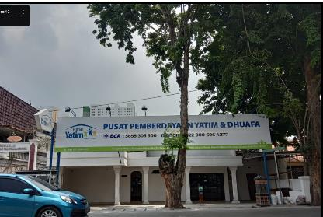
Gambar 1 : Rumah Yatim Arrohman Indonesia Cabang Rawasari
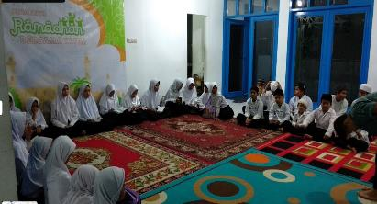
Gambar 2 : Kegiatan Rumah Yatim Arrohman Indonesia Cabang Rawasari

Kegiatan dari Rumah Yatim Arrohman Indonesia Cabang Rawasari adalah secara rutin melakukan pembinaan dan pelatihan ke anggota panti dengan tujuan dapat menjadikan remaja muslim yang berakhlak mulia dan beramar ma’ruf nahi munkar dan memberikan motivasi untuk anak panti agar semakin aktif dalam mengikuti kegiatan di Rumah Yatim Arrohman Indonesia Cabang Rawasari sehingga dapat membentuk generasi yang mandiri dan kreatif. Salah satu kegiatan yang direncanakan oleh Pengurus Rumah Yatim Arrohman Indonesia Cabang Rawasari adalah dengan mengajak kerjasama tim Pengabdian Masyarakat Universitas Bina Sarana Informatika untuk mengadakan sosialisasi dengan tema “edukasi perpajakan dalam mewujudkan generasi sadar pajak”.
Pengenalan pentingnya pajak dimulai sejak dini dengan memberikan edukasi perpajakan mengenai pentingnya pajak bagi Masyarakat sehingga anak-anak dapat menyadari hal-hal penting apa saja dalam pajak sehingga pajak bermanfaat bagi kesejahteraan masyarakat.

- Peta Lokasi Mitra
Rumah Yatim Arrohman Indonesia cabang Rawasari terletak di Jl. Rawasari Selatan. No.36 17, RT.17/RW.9, Rawasari, Kec. Cemp. Putih, Kota Jakarta Pusat, Daerah Khusus Ibukota Jakarta 10570. Jarak antara Universitas Bina Sarana Informatika dengan Rumah Yatim Arrohman Indonesia cabang Rawasari kurang lebih adalah 5,6 km
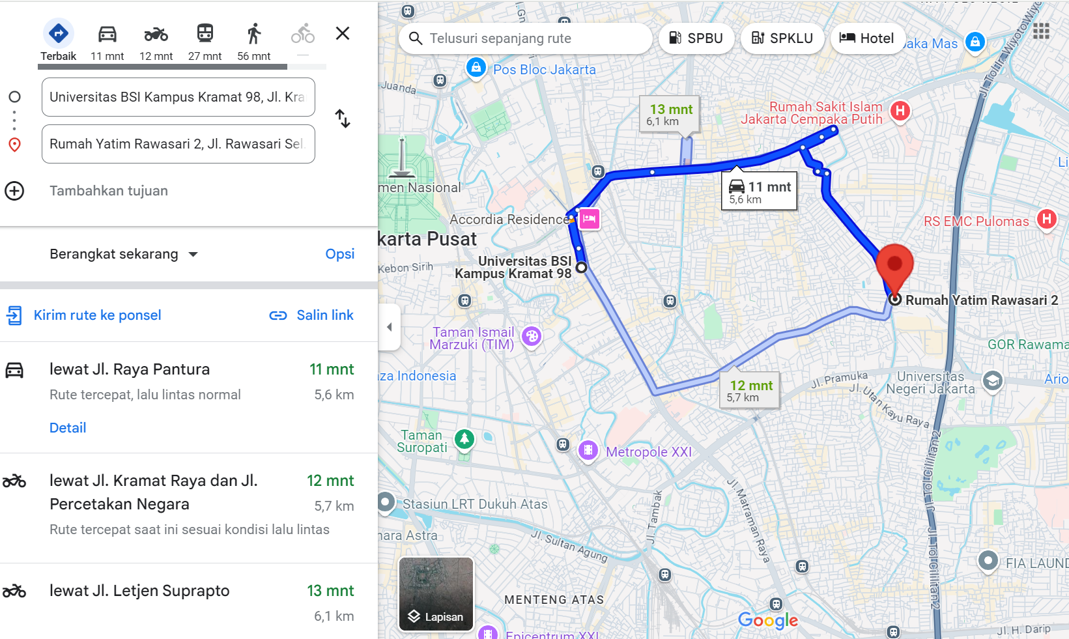
Gambar 2 : Peta Lokasi Rumah Yatim Arrohman Indonesia cabang Rawasari

- Permasalahan Mitra
Permasalahan yang dihadapi oleh Rumah Yatim Arrohman Indonesia cabang Rawasari sehubungan dengan sosialisasi edukasi perpajakan dalam mewujudkan generasi sadar pajak. Di Rumah Yatim Arrohman Indonesia cabang Rawasari, disebabkan oleh beberapa faktor antara lain sebagai berikut:
- Rumah Yatim Arrohman Indonesia cabang Rawasari kurang memahami bagaimana memberikan edukasi perpajakan agar pengetahuan tentang pajak meningkat sehingga anak-anak menjadi generasi yang sadar pajak sejak dini.
- Rumah Yatim Arrohman Indonesia cabang Rawasari kurang memahami bagaimana menumbuhkan kesadaran dan kepatuhan pajak sehingga memiliki pemahaman bahwa membayar pajak merupakan kewajiban yang bertujuan untuk Pembangunan negara dan kesejahteraan Masyarakat.
- Rumah Yatim Arrohman Indonesia cabang Rawasari kurang memahami bagaimana mempersiapkan anak-anak sebagai generasi muda penerus bangsa sehingga Ketika mereka sudah dewasa dan menjadi wajib pajak dapat menjadi generasi yang taat dan bijak membayar dan meloporkan pajak.

- SOLUSI PERMASALAHAN
Berdasarkan permasalahan yang dihadapi Rumah Yatim Arrohman Indonesia cabang Rawasari maka para pengurus menginginkan diadakan sosialisasi edukasi perpajakan dalam mewujudkan generasi sadar pajak, sehingga dapat dapat menumbuhkan pentingnya pajak sejak dini pada anak sehingga menjadi generasi yang sadar pajak. Materi yang diberikan dalam pelatihan ini sebagai berikut:
- Edukasi perpajakan tentang pengetahuan pentingnya pajak bagi anak sejak dini.
- Menumbuhkan kesadaran dan kepatuhan sebagai wajib pajak bahwa pajak berguna bagi negara dan bermanfaat bagi masayarakat.
- Prosedur pembayaran dan pelaporan pajak serta jenis pajak.
Berdasarkan hal tersebut maka kami melaksanakan kegiatan program pengabdian masyarakat dengan tema “Sosialisasi Edukasi Perpajakan Dalam Mewujudkan Generasi Sadar Pajak Di Rumah Yatim Arrohman Indonesia Cabang Rawasari”. Dalam sosialisasi ini peserta sosialisasi ini adalah semua anak yatim binaan Rumah Yatim Arrohman Indonesia Cabang Rawasari.

- METODE PELAKSANAAN
Metode pelaksanaan yang digunakan untuk menyelesaikan permasalahan di Rumah Yatim Arrohman Indonesia Cabang Rawasari adalah:
- Tahap persiapan
Tahap persiapan dilaksanakan untuk mengetahui permasalahan yang dialami Rumah Yatim Arrohman Indonesia cabang Rawasari dan memastikan mitra siap melaksanakan kegiatan pengabdian masyarakat ini dan tahap ini termasuk membuat materi yang disampaikan pada saat kegiatan pengabdian masyarakat
- Tahap pelaksanaan
Tahap pelaksanaan pengabdian masyarakat dijalankan secara Offline. Lokasi untuk mitra pengabdian masyarakat yaitu di Jl. Rawasari Selatan. No.36 17, RT.17/RW.9, Rawasari, Kec. Cemp. Putih, Kota Jakarta Pusat, Daerah Khusus Ibukota Jakarta 10570.
- Tahap monitoring dan evaluasi.
Tahap ini dilakukan dengan melaksanakan evaluasi dan monitoring dengan menyebarkan kuesioner kepada peserta pengabdian Masyarakat dan hasil kuesioner dijadikan sebagai bahan analisis untuk evaluasi pelaksanaan pengabdian Masyarakat.
Tugas dari tim pelaksana pengabdian masyarakat sebagai berikut:
- Ketua Pelaksana
Dinar Riftiasari, SE, MM, mempunyai tugas untuk melakukan survey tentang masalah yang dihadapi mitra, bertanggung jawab terhadap pelaksanaan pengabdian masyarakat terkait pembuatan proposal, pelaksanaan, pembuatan laporan, kuisioner, analisis dan evaluasi terhadap kegiatan tersebut.
- Anggota 1
Hartanti, SE, MM, mempunyai tugas sebagai tutor untuk menyusun materi dan penyampaian materi pengabdian Masyarakat.
- Anggota 2
Chanissa Purwaningrum, S.Pd, M.M, sebagai anggota, mempunyai tugas menjadi MC sekaligus moderator kegiatan, kuesioner, membuat press release pengabdian Masyarakat dan membantu dalam pembuatan laporan.
Mahasiswa yang dilibatkan dalam program kemitraan masyarakat:
- Rizky Lamganda Tua Pangaribuan, bertugas membantu pelaksanaan kegiatan pengabdian masyarakat dengan mendokumentasikan dan mendistribusikan materi ke peserta.
- Latifa Suryani, bertugas membantu pelaksanaan pengabdian masyarakat.
Pengabdian Masyarakat ini akan dilaksanakan pada:
Tanggal : 26 Oktober 2024
Waktu : 10.00 s/d 11.00 WIB

- LUARAN DAN TARGET CAPAIAN
Adapun Luaran dan Target Capaian dari kegiatan pengabdian masyarakat yang akan disiapkan adalah seperti yang tertera pada tabel 1.

Tabel 1. Luaran dan Target Capaian
No | Jenis Luaran | Indikator Capaian | Status Capaian
1 | Artikel di media masa cetak atau elektronik | Nasional | Sudah Terbit
2 | Mitra Non Produktif | Pengetahuannya meningkat | Sudah Tercapai

- ANGGARAN
Pelaksanaan kegiatan Pengabdian masyarakat memerlukan anggaran untuk membiayai jalannya pelaksanaan tersebut, adapun rencana anggarannya adalah
HONOR
No | Item Honor Kegiatan | Volume | Satuan | Honor (Rp) | Total (Rp)
1 | Honor Tutor pengabdian masyarakat | 1 | Orang | 500.000 | 500.000
Total Honor |  |  |  |  | 500.000
BELANJA BAHAN
No | Item Bahan | Volume | Satuan | Nominal (Rp) | Total (Rp)
1 | Pengadaan materi pelatihan | 1 | eksemplar | 50.000 | 50.000
2 | Penyiapan laporan pengabdian masyarakat | 1 | Eksemplar | 100.000 | 100.000
3 | Paket hadiah untuk peserta | 5 | pcs | 100.000 | 500.000
4 | X-Banner | 1 | pcs | 350.000 | 350.000
5 | Spanduk | 1 | pcs | 300.000 | 300.000
Total Belanja Bahan |  |  |  |  | 1.300.000
BELANJA BARANG NON OPERASIONAL
No | Item Bahan | Volume | Satuan | Nominal (Rp) | Total (Rp)
1 | Payung | 4 | Pcs | 50.000 | 200.000
2 | Jam Dinding | 4 | pcs | 100.000 | 400.000
3 | Plakat | 1 | pcs | 300.000 | 300.000
4 | Merchandise gelas BSI | 10 | pcs | 30.000 | 300.000
Total Belanja Barang Non Operasional |  |  |  |  | 1.200.000
BIAYA PERJALANAN
No | Item Bahan | Volume | Satuan | Honor (Rp) | Total (Rp)
1 | Transportasi survey | 5 | orang | 100.000 | 500.000
Total Biaya Perjalanan |  |  |  |  | 500.000
Total Keseluruhan |  |  |  |  | 3.500.000

- JADWAL KEGIATAN

Pengabdian Masyarakat yang dilaksanakan memerlukan perencanaan jadwal kegiatan, adapun jadwal kegiatan Pengabdian masyarakat yang disusun, sebagai berikut:

No | Nama Kegiatan | Bulan
No | Nama Kegiatan | September | Oktober | November | Desember | Januari | Februari
1 | Survey Lapangan
2 | Pembagian Tugas
3 | Penyusunan materi pelatihan
4 | Pembuatan kuesioner
5 | Pelaksanaan Pengabdian Masyarakat
6 | Publikasi media massa online
7 | Penyusunan Laporan
8 | Monitoring & Evaluasi

DAFTAR PUSTAKA
1. Kopipah K. Analisis Efektivitas Edukasi Perpajakan Bagi Generasi Gen Z Melalui Program Pajak Bertutur Untuk Meningkatkan Kesadaran Pajak Di KPP Pratama Jakarta Tamansari , Jakarta Barat. J Pajak Vokasi [Internet]. 2024;5(2):25–35. Available from: https://ojs.stiami.ac.id/index.php/JUPASI/article/view/4121
2. Agustina H, Elfita RA, Wulan TD. Pengenalan Tertib Pajak Sejak Dini. Pros Semin Nas Pengabdi Kpd Masy [Internet]. 2023;3(1):397–402. Available from: https://conferences.unusa.ac.id/index.php/snpm/article/view/1269
3. Ekadjaja A, Winata CL, Trifena EA. Pelatihan Dan Sosialisasi Perpajakan Kepada Siswa Siswi SMA Pelita II. Pros Seri Semin Nas [Internet]. 2022;2(1):1263–70. Available from: https://journal.untar.ac.id/index.php/PSERINA/article/view/19900
4. Arifin M, Rahmawati I. Sosialisasi Pentingnya Pengetahuan Perpajakan Dalam Meningkatkan Kualitas Siswa Kelas XII SMKN 1 Kragilan. Tridaya J Pengabdi Kpd Masy [Internet]. 2024;1(1):1–6. Available from: https://openjournal.unpam.ac.id/index.php/tridaya/article/view/37249
5. Valianti RM, Lilianti E, Saladin H, Darwin J. Sadar Pajak Sejak Dini Dalam Pendidikan. J PkM Pengabdi Kpd Masy [Internet]. 2021;4(2):130–7. Available from: https://journal.lppmunindra.ac.id/index.php/pkm/article/view/6215
6. Arfiyanto D, Andini IY, K DN. “Tax Goes to School” Pentingnya Pengetahuan Pajak dalam Menanamkan Nilai Patriotisme Sejak Dini. J Abdimas Sosek (Jurnal Pengabdi dan Pemberdaya Masy Sos Ekon [Internet]. 2022;2(1):5–7. Available from: http://journal.pdmi-pusat.org/index.php/jas/article/view/51
7. Anwar Syadat F, Kusyeni R, Fauziah E. Analisis Efektivitas Edukasi Perpajakan bagi Generasi Milenial melalui Media Sosial Instagram dalam Rangka Meningkatkan Kesadaran Wajib Pajak (Studi Kasus di Kantor Wilayah Direktorat Jenderal Pajak Jawa Barat II). J Reformasi Adm J Ilm untuk Mewujudkan Masy Madani [Internet]. 2022;9(1):70–81. Available from: https://ojs.stiami.ac.id/index.php/reformasi/article/view/2998
8. Suharsono A, Galvani S. Optimalisasi Edukasi Perpajakan. Scientax [Internet]. 2020;2(1):123–39. Available from: https://ejurnal.pajak.go.id/st/article/view/63
9. Aribowo I, Usman F. Pelaksanaan Kewajiban Perpajakan Bendahara Desa dan Edukasi Perpajakan Usia Dini Di Desa Pangadegan Kecamatan Pasar Kemis Kabupaten Tangerang. Pros Sembadha [Internet]. 2018;1:183–7. Available from: https://jurnal.pknstan.ac.id/index.php/sembadha/article/view/370

